**Промежуточная аттестация по технологии (м) 6 класса**

**Часть А.**

1. **Наука о способах воздействия на материалы соответствующими орудиями производства называется:**

А) математика; Б) информатика; В) технология.

1. **Объемное изображение предмета, выполненное от руки, с указанием размеров и материалов - это:**

А) технический рисунок; Б) чертеж; В) эскиз.

1. **В устройстве слесарных тисков используется механизм:**

А) зубчатый; Б) винтовой; В) ременной.

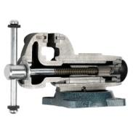

1. **К санитарно-гигиеническим нормам в доме относится:**

А) выбор стиля мебели; Б) чистота и порядок;

В) цветовое оформление помещения.

1. **Какими механическими свойствами обладает древесина:**

А) прочность, упругость, пластичность;

Б) мягкость, упругость, хрупкость;

В) прочность, твердость, упругость.

1. **Отверстия в жести не получают:**

А) сверлением; Б) пробойником; В) молотком

1. **Что называют отклонениями от нормального строения древесины:**

А) пороки древесины; Б) нарушения древесины; В) болезни древесины.

1. **Каким способом обработки получают следующие виды продукции из древесины: бумага, картон, целлюлоза, резиновая обувь:**

А) механическим; Б) химическим; В) термическим.

1. **Соединение в полдерева – это:**

А) соединение клеем; Б) соединение гвоздями; В) соединение в половину толщины.

1. **Изделие изготовленное с наименьшими затратами времени, труда, средств и материалов называют:**

А) надежным; Б) экономичным; В) технологичным.

**Часть В**

1. **Расположите словосочетания в хронологическом порядке**:

А) обработать заготовку; Б) отмерить расстояние;

В) обдумать задание; Г) проверить размер;

Д) отпилить по линии разметки.

**Часть С**

1. **На уроке технологии ученик использовал следующий алгоритм из стрелок для составления орнамента**

https://fsd.videouroki.net/html/2020/09/10/v_5f5a584cdbca0/99758350_2.pnghttps://fsd.videouroki.net/html/2020/09/10/v_5f5a584cdbca0/99758350_3.pnghttps://fsd.videouroki.net/html/2020/09/10/v_5f5a584cdbca0/99758350_3.pnghttps://fsd.videouroki.net/html/2020/09/10/v_5f5a584cdbca0/99758350_5.pnghttps://fsd.videouroki.net/html/2020/09/10/v_5f5a584cdbca0/99758350_6.png

https://fsd.videouroki.net/html/2020/09/10/v_5f5a584cdbca0/99758350_3.pnghttps://fsd.videouroki.net/html/2020/09/10/v_5f5a584cdbca0/99758350_3.png

**Какой рисунок у него получился**?

**а)** б) в)

|  |  |  |  |  |  |  |  |  |  |  |  |  |  |
| --- | --- | --- | --- | --- | --- | --- | --- | --- | --- | --- | --- | --- | --- |
|  |  |  |  |  |  |  |  |  |  |  |  |  |  |
|  |  |  |  |  |  |  |  |  |  |  |  |

1. **Начерти деталь** «**Подвеска**» . Масштаб М 2:1

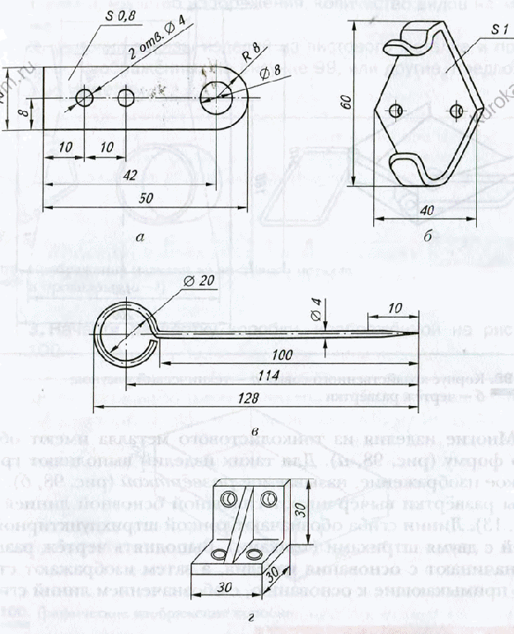

**Ключ**

Промежуточная аттестацияпо технологии (м) **6**класса

|  |  |  |  |  |  |  |  |  |  |  |  |  |  |
| --- | --- | --- | --- | --- | --- | --- | --- | --- | --- | --- | --- | --- | --- |
|  | ***Часть А*** | | | | | | | | | | ***Часть В*** | ***Часть С*** | |
| *вопрос* | 1. | 2. | 3. | 4. | 5. | 6. | 7. | 8. | 9. | 10. | 11. | 12. | 13 |
| *балл* | 1 | 1 | 1 | 1 | 1 | 1 | 1 | 1 | 1 | 1 | 5 | 3 | 5 |
| *ответ* | в | а | б | б | в | г | а | б | в | б | в,  б,  г,  д,  а | а |  |